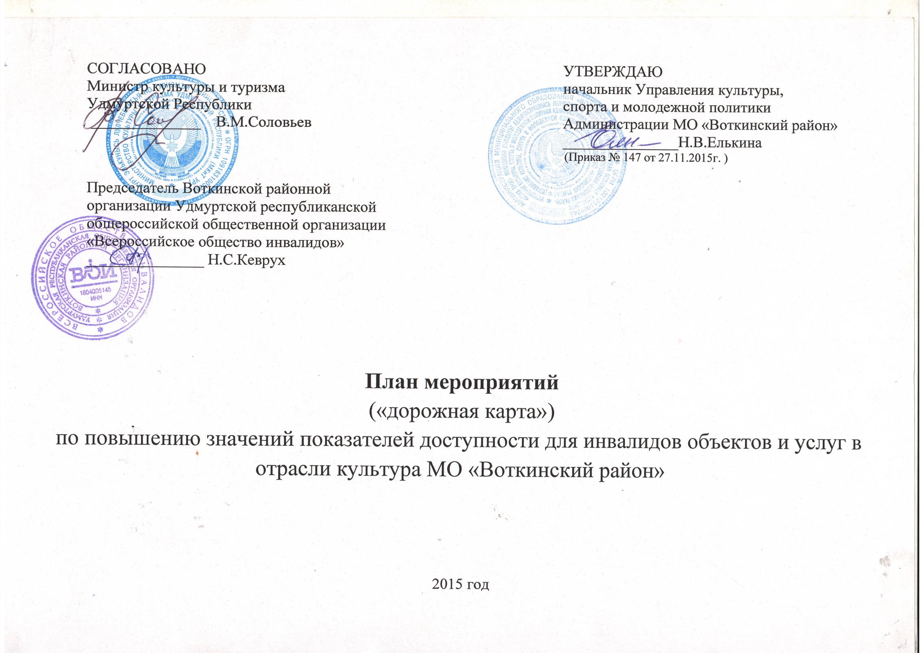

План мероприятий («дорожная карта»)
по повышению значений показателей доступности для инвалидов объектов и услуг в отрасли культура МО «Воткинский район»

Обоснование целей обеспечения для инвалидов объектов и услуг, а также мероприятий в сфере культуры.

Одной из основных целей деятельности Управления культуры, спорта и молодежной политики Администрации МО «Воткинский район» в соответствии с Конституцией РФ (ст. 44) является обеспечение права граждан на участие в культурной жизни и пользование учреждениями культуры, доступ к культурным ценностям.
В настоящее время на территории района функционируют 52 учреждения культуры, которые расположены в 36 зданиях, в том числе - 29 клубных учреждения, 23 библиотеки, МБОУ ДОД «Детская школа искусств п.Новый» (далее – учреждения).
В районе проживает 1382 человека с ограниченными возможностями, в том числе с заболеванием опорно-двигательной системы (колясочники) – 32 чел., инвалиды по зрению – 23 чел., инвалиды по слуху – 24 чел.
Практически все учреждения культуры были введены в эксплуатацию в 70-80-х годах прошлого века. В настоящее время ни одно учреждение культуры не адаптировано для людей с ограниченными возможностями.
В основном культурно-массовые мероприятия с данной категорией населения проводятся на открытых площадках, читатели – инвалиды по зрению обслуживаются на дому, с использованием книжного фонда Удмуртской Республиканской библиотеки для слепых.
Для достижения значения показателя «Удельный вес подведомственных Управлению культуры, спорта и молодежной политики Администрации МО «Воткинский район» учреждений культуры, адаптированных с учетом доступности для инвалидов до 96,6% в 2030 году Управлению культуры потребуется 28,0 млн.руб.

Таблица
повышения значений показателей доступности для инвалидов объектов и услуг в сфере культуры

Наименование показателя доступности для инвалидов объектов и услуг | Ед.изме  рения | Значение показателей |  |  |  |  |  |  |  |  |  |  |  |  |  |  |  |  | Структурное подразделение (должностное лицо), ответственное за мониторинг и достижение запланированных значений показателей доступности для инвалидов объектов и услуг
 |  | Всего  объектов | 2015  год | 2016  год | 2017  год | 2018  год | 2019  год | 2020  год | 2021  год | 2022 год | 2023 год | 2024 год | 2025 год | 2026 год | 2027 год | 2028 год | 2029 год | 2030 год
Удельный вес подведомственных Управлению культуры, спорта и молодежной политики Администрации МО «Воткинский район» учреждений, адаптированных с учетом доступности для инвалидов | % | 36 | 0 | 8 | 14 | 19 | 25 | 33 | 36 | 41 | 47 | 53 | 61 | 67 | 72 | 77 | 80 | 91 | Управление культуры, спорта и молодежной политики Администрации МО «Воткинский район»
Доля мероприятий доступных для лиц с инвалидностью, проводимых в подведомственных Управлению культуры, спорта и молодежной политики Администрации МО «Воткинский район» учреждениях | % |  | 20 | 30 | 37 | 45 | 46 | 51 | 53 | 58 | 61 | 64 | 67 | 70 | 74 | 77 | 81 | 85 | Управление культуры, спорта и молодежной политики Администрации МО «Воткинский район»
Доля сотрудников, подведомственных Управлению культуры, спорта и молодежной политики Администрации МО «Воткинский район» учреждений, прошедших инструктирование или обучение по вопросам, связанным с предоставлением услуги инвалидам | % |  | 0 | 5 | 7 | 9 | 10 | 12 | 14 | 17 | 20 | 22 | 25 | 28 | 31 | 34 | 37 | 40 | Управление культуры, спорта и молодежной политики Администрации МО «Воткинский район»

План мероприятий
реализуемых для достижения запланированных значений
показателей доступности для инвалидов
объектов и услуг

№ | Наименование мероприятия | Нормативный правовой акт, иной документ, которым предусмотрено проведение мероприятия | Ответственные исполнители, соисполнители | Срок реализации | Планируемые результаты влияния мероприятия на повышение значения показателя доступности для инвалидов объектов и услуг
Мероприятия по поэтапному повышению значений показателей доступности для инвалидов объектов инфраструктуры (транспортных средств, средств связи и информации), включая оборудование объектов необходимыми приспособлениями
I. | Адаптация учреждений культуры  МО «Воткинский район»:  1. Устройство кнопки вызова;  2. Установка тактильных пиктограмм, эвакуационных выходов, вывески и режим работы Домов культуры;  3. Устройство пандусов с поручнями;  4.Устройство противоскользящих покрытий на лестничных маршах и при входных группах;  5. Приобретение портативных ручных видеоувеличителей;  6.Приобретение специализированной литературы для инвалидов по зрению и слуху во всех библиотеках района  7. Устройство санузлов для инвалидов | текущее финансирование в рамках бюджета муниципального образования  Текущее финансирование в рамках бюджета муниципального образования  Текущее финансирование в рамках бюджета муниципального образования  Текущее финансирование в рамках бюджета муниципального образования  Текущее финансирование в рамках бюджета муниципального образования  Текущее финансирование в рамках бюджета муниципального образования  Текущее финансирование в рамках бюджета муниципального образования | МБУК ДК «Звездный»;  МБУК ДК и С «Современник»;  МБУ ДО «Детская школа искусств п.Новый»;  МБУК «Библиотечно-культурный центр» (Кварсинский, Перевозинский, Кукуевский СКЦ)  МБУК «Библиотечно-культурный центр» (Б-Киварский, Первомайский, Светлянский СКЦ, Гавриловский, Камский, Болгуринский СДК)  МБУК «Библиотечно-культурный центр» (Пихтовский, Кельчинский, Двигательский, Кудринский, Рассветовский, Ольховский,  В-Позимский, В-Талицкий,  Черновской СДК, Беркутовский, Степановский,Нивинский СК)  МБУК ДК «Звездный»;  МБУК ДК и С «Современник»; МБУ ДО «Детская школа искусств п.Новый»;  МБУК «Библиотечно-культурный центр» (Кварсинский, Перевозинский, Кукуевский СКЦ)  МБУК «Библиотечно-культурный центр» (Б-Киварский, Первомайский, Светлянский СКЦ, Гавриловский, Камский, Болгуринский СДК)  МБУК «Библиотечно-культурный центр» (Пихтовский, Кельчинский, Двигательский, Кудринский, Рассветовский, Ольховский,  В-Позимский, В-Талицкий,  Черновской СДК, Беркутовский, Степановский, Нивинский СК)  МБУК ДК «Звездный»;  МБУК ДК и С «Современник»;  МБУ ДО «Детская школа искусств п.Новый»;  МБУК «Библиотечно-культурный центр» (Кварсинский, Перевозинский, Кукуевский СКЦ)  МБУК «Библиотечно-культурный центр» (Б-Киварский, Первомайский, Светлянский СКЦ, Гавриловский, Камский, Болгуринский СДК)  МБУК «Библиотечно-культурный центр» (Пихтовский, Кельчинский, Двигательский, Кудринский, Рассветовский, Ольховский,  В-Позимский, В-Талицкий,  Черновской СДК, Беркутовский, Степановский,Нивинский СК)  МБУК ДК «Звездный»;  МБУК ДК и С «Современник»;  МБУ ДО «Детская школа искусств п.Новый»;  МБУК «Библиотечно-культурный центр» (Кварсинский, Перевозинский, Кукуевский СКЦ)  МБУК «Библиотечно-культурный центр» (Б-Киварский, Первомайский, Светлянский СКЦ, Гавриловский, Камский, Болгуринский СДК)  МБУК «Библиотечно-культурный центр» (Пихтовский, Кельчинский, Двигательский, Кудринский, Рассветовский, Ольховский,  В-Позимский, В-Талицкий,  Черновской СДК, Беркутовский, Степановский, Нивинский СК)  МБУК ДК «Звездный»;  МБУК ДК и С «Современник»;  МБУ ДО «Детская школа искусств п.Новый»;  МБУК «Библиотечно-культурный центр» (Кварсинский, Перевозинский, Кукуевский СКЦ)  МБУК «Библиотечно-культурный центр» (Б-Киварский, Первомайский, Светлянский СКЦ, Гавриловский, Камский, Болгуринский СДК)  МБУК «Библиотечно-культурный центр» (Пихтовский, Кельчинский, Двигательский, Кудринский, Рассветовский, Ольховский,  В-Позимский, В-Талицкий,  Черновской СДК, Беркутовский СК.  МБУК ДК «Звездный»;  МБУК ДК и С «Современник»;  МБУ ДО «Детская школа искусств п.Новый»;  МБУК «Библиотечно-культурный центр»  МБУК ДК «Звездный»;  МБУК ДК и С «Современник»;  МБУ ДО «Детская школа искусств п.Новый»;  МБУК «Библиотечно-культурный центр» | 2016 - 2018  2019-2020  2021-2023  2019-2021  2022-2024  2025-2028  2022-2025  2025-2027  2027-2030  2023-2025  2026-2027  2028-2030  2025-2026  2027-2028  2029-2030  2016-2030  При проведении капре-монтов и реконструкций зданий, согласно ФЗ-419  2019-2030 | Направлен на увеличение удельного веса объектов, адаптированных с учетом доступности для инвалидов  Направлен на увеличение удельного веса объектов, адаптированных с учетом доступности для инвалидов  Направлен на  увеличение удельного веса объектов, адаптированных с учетом доступности для инвалидов  Направлен на увеличение удельного веса объектов, адаптированных с учетом доступности для инвалидов  Направлен на увеличение удельного веса объектов, адаптированных с учетом доступности для инвалидов  Направлен на увеличение удельного веса объектов, адаптированных с учетом доступности для инвалидов  Направлен на увеличение удельного веса объектов, адаптированных с учетом доступности для инвалидов

СОГЛАСОВАНО  Министр культуры и туризма  Удмуртской Республики  ______________ В.М.Соловьев | УТВЕРЖДАЮ  начальник Управления культуры,  спорта и молодежной политики  Администрации МО «Воткинский район»  _______________Н.В.Елькина  (Приказ № 147 от 27.11.2015г. )
Председатель Воткинской районной
организации Удмуртской республиканской
общероссийской общественной организации
«Всероссийское общество инвалидов»
_______________ Н.С.Кеврух

План мероприятий
(«дорожная карта»)
по повышению значений показателей доступности для инвалидов объектов и услуг в отрасли культура МО «Воткинский район»

2015 год

